Descriptif type ECOGLASS PREMIUM

- VENTELLE DE FACADE DE DESENFUMAGE (DENFC) à rupture de pont thermique

Fourniture et pose de châssis à lames de façade de type ECOGLASS PREMIUM de la société Kingspan Light + Air présentant un coefficient de transmission thermique global : Uw = 1.30 W/m².K.
Profilés en aluminium anodisé naturel / laqué RAL XXX à rupture de pont thermique d’épaisseur 47 mm.
Système de commande ouverture/fermeture pneumatique / électrique 24V/230V.
Vérin en applique sur le montant, le reste du mécanisme est intégré dans les profils du châssis.
Remplissage en verre double vitrage 28 ou 32 mm, aluminium sandwich.
Résistance charge éolienne : WL 3000 N/m²
Fiabilité à basse température : T (-25)
Perméabilité à l’air : Classe 3.
Étanchéité à la pluie battante : Classe 4A.
Résistance au vent : Classe C3, B4.

Les DENFC devront être certifiés CE selon la norme EN 12101-2 et conforme à la NF S 61937-7 et -8.
Classes de performances répondant aux exigences de la réglementation française y compris aération 10000 cycles.
L’entreprise présentera la Déclaration de Performances (DOP) à la maîtrise d’œuvre avant tout début d’exécution.
Mise en œuvre conforme aux règles professionnelles et aux recommandations du fabricant.

Zone 1 : Hauteur = XXXXX mm
Largeur = XXXX mm
Nombre de lames = XXX mm
Coefficient aéraulique = XXX
Av (SGO) = XXX m² - Aa (SUE) = XXX m²
Coefficient de transmission thermique du remplissage Ug : XXXXX W/m².K
Poids = XXX kg
Localisation : XXXX
Quantité : XXXX

Zone 2 : Hauteur = XXXXX mm
Largeur = XXXX mm
Nombre de lames = XXX mm
Coefficient aéraulique = XXX
Av (SGO) = XXX m² - Aa (SUE) = XXX m²
Coefficient de transmission thermique du remplissage Ug : XXXXX W/m².K
Poids = XXX kg
Localisation : XXXX
Quantité : XXXX

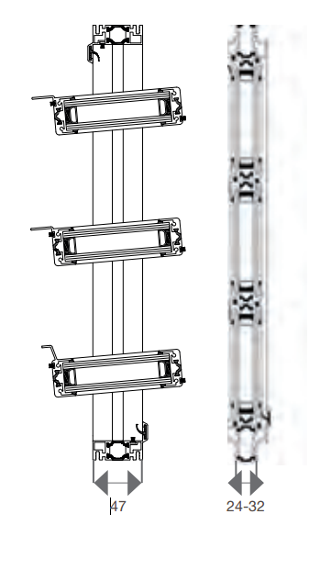
CONDITIONS D’INSTALLATION :
Installation sur tous types de support en façade y compris verrière, murs rideau et sheds.
Aucune inclinaison (par rapport à la verticale) autorisée.

Gamme dimensionnelle :
Largeur : mini = 250 mm – maxi = 2000 mm
Hauteur : mini = 200 mm (870mm pour mécanisme pneumatique) – maxi = illimité
Hauteur des lames : mini = 150 mm – maxi = 350 mm
Nombre minimum de lame : 1

Energie :
Pneumatique (Désenfumage / Aération).
Électrique 24V (Désenfumage / Aération) / 230V (Aération).
Mécanique (Aération).

OPTIONS DISPONIBLES :

Options de sécurité :
Système anti-pincement idéal pour les ERP, les établissements scolaires, notamment pour les circulations.

Options de remplissage :
Double vitrage : Trempé / Feuilleté / Acoustique 28mm (Rw = 38(0 ; -2) dB).
Panneaux sandwich aluminium

Options de désenfumage :
DENFC équipé de contacteurs de fin de course (dans le cadre d’une installation dans un système de Sécurité Incendie de catégorie A ou B).

Options d’aération :
Fonction aération assurée par l’appareil sans modification :
Version pneumatique : Raccordement à un coffret de commande pneumatique de type « confort ».
Version électrique : Raccordement à un coffret de commande électrique avec centrale pluie et vent.

FAQ :

Quand effectuer l’entretien et la maintenance des châssis de désenfumage ?
Une vérification et un entretien des exutoires devront être faits obligatoirement chaque année, par le fabricant ou par une société spécialisée disposant de la certification APSAD/F17.

Vous avez une question ?
Contactez-nous : prescription.kla.fr@kingspan.com

